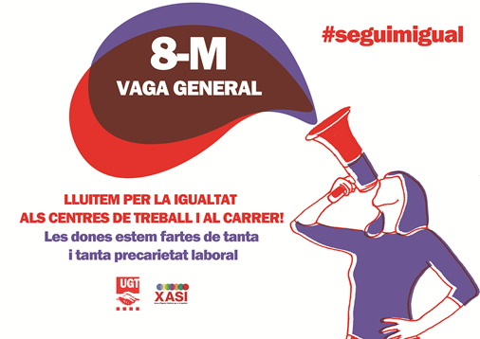

EN IGUALTAT, SEGUIM IGUAL #seguimigual

A LA VAGA GENERAL!
8 DE MARÇ DE 2019

La vaga podrà desenvolupar-se durant tota la jornada laboral i com a mínim durant dues hores en cadascun dels torns de treball

Les dones estem fartes de tanta precarietat.
Estem fartes seguir com fa deu anys!

Seguim igual en bretxa salarial. Va ser d’un 24,4% el 2008 i el 2017 se situava en un 23,4%. A aquest pas, arribarem a la igualtat salarial d’aquí a 350 anys.
Seguim igual en baixa ocupació. Es manté la baixa taxa d’ocupació femenina, que era d’un 49,9% el 2007 i va ser d’un 49,1% el IV trimestre de 2018.
Seguim igual en subocupació. Les dones som les qui continuem signant els contractes a temps parcial. El 2007, un 78,8% d’aquest tipus de contractes els vam signar dones. El IV trimestre de 2018 van baixar només fins al 72,6%.
Seguim igual en manca de directives. Els homes continuen ocupant els llocs directius i alts càrrecs. El 2011 només un 26,1% de personal directiu i gerència érem dones. El IV trimestre de 2018, les dones representàvem el 32,2%.
Seguim igual en conciliació. Continuem agafant els permisos de conciliació. El 2007, el 96,1% de les excedències per cura de menor van ser per a dones. 10 anys més tard, el 2017, el 92,8%.
Seguim igual en assetjament a la feina. L’assetjament sexual i per raó de sexe continua sent una de les formes més generalitzades de violència als centres de treball i alhora més oculta.
Cal la mobilització popular, als carrers, a les empreses i dins la societat en general, per exigir:

- La derogació urgent de la reforma laboral

- Incrementar l’SMI

- La redacció d’una llei de transparència salarial

- Més control i sancions a les empreses incomplidores, incrementant la inspecció de treball. S’han de garantir els plans d'igualtat

- Garantir el poder adquisitiu real de les pensions

- Ratificar el conveni 189 de l’OIT que regula els drets i les condicions laborals de les treballadores de la llar

- Ampliar i adequar els drets laborals de les dones en situació de violència masclista

- Actualitzar els permisos de conciliació

- Augmentar notablement els pressupostos dedicats a polítiques d’igualtat

- Dotar de recursos i efectius l’Institut Català de les Dones

- Recuperar la figura del delegat/ada d’igualtat

- Més recursos. Per a la lluita contra les desigualtats, les discriminacions i contra la violència masclista

- LA UGT CONVOCA VAGA LABORAL

- DONEM SUPORT A LES VAGUES DE CONSUM, DE CURES I D’ESTUDIANTS

- PARTICIPEM EN LES MOBILITZACIONS CONVOCADES ARREU DEL TERRITORI

- FEM UNA CRIDA A LES MANIFESTACIONS DE LA TARDA EN TOTS ELS TERRITORIS

